关闭W8W10系统自带杀毒
除了电脑上安装的如360，电脑管家，金山毒霸，2345安全卫士这些杀毒软件外，W8W10系统还自带了一个杀毒，也是需要先关闭在安装的，不然会在后台阻止安装
如图
首先打开控制面板，右上角查看方式选择小图标，然后找到Windows Defender,这就是W10自带的杀毒，打开它在设置里面把实时扫描啥的，能关的都关闭了。
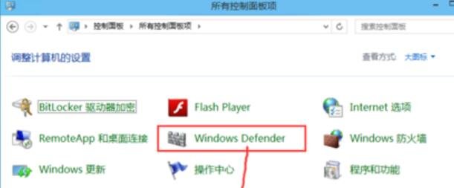
找不到的话还有另外一种是：如图，电脑右下角倒三角里面隐藏着一个白色的盾，那个就是，右击打开后点这个，病毒和威胁防护设置，也是一样的能关的都关闭了
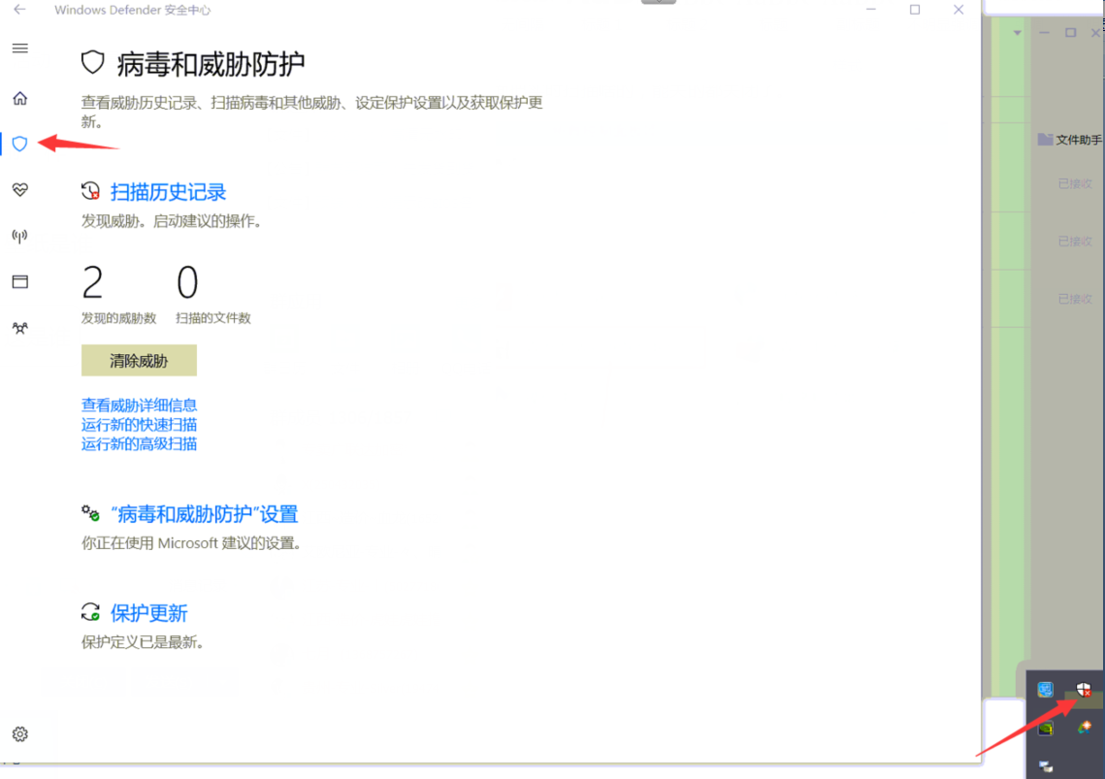

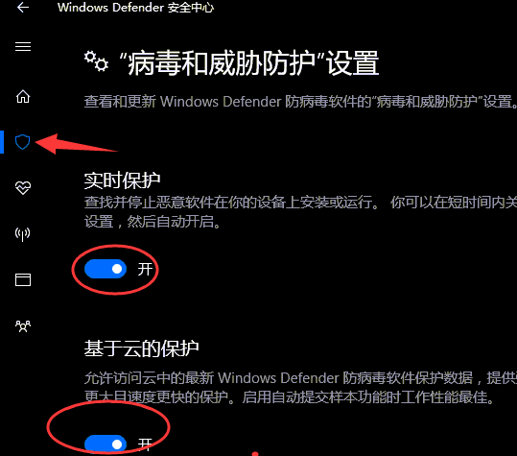
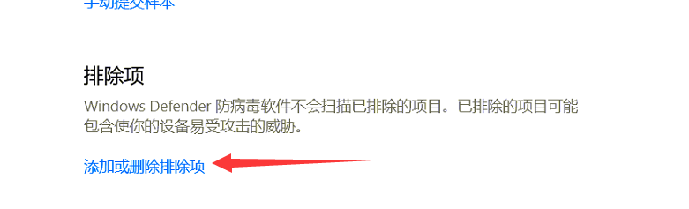
排除项里面把C盘添加进去。做完这些后，再去安装加密锁驱动和授权等等。

